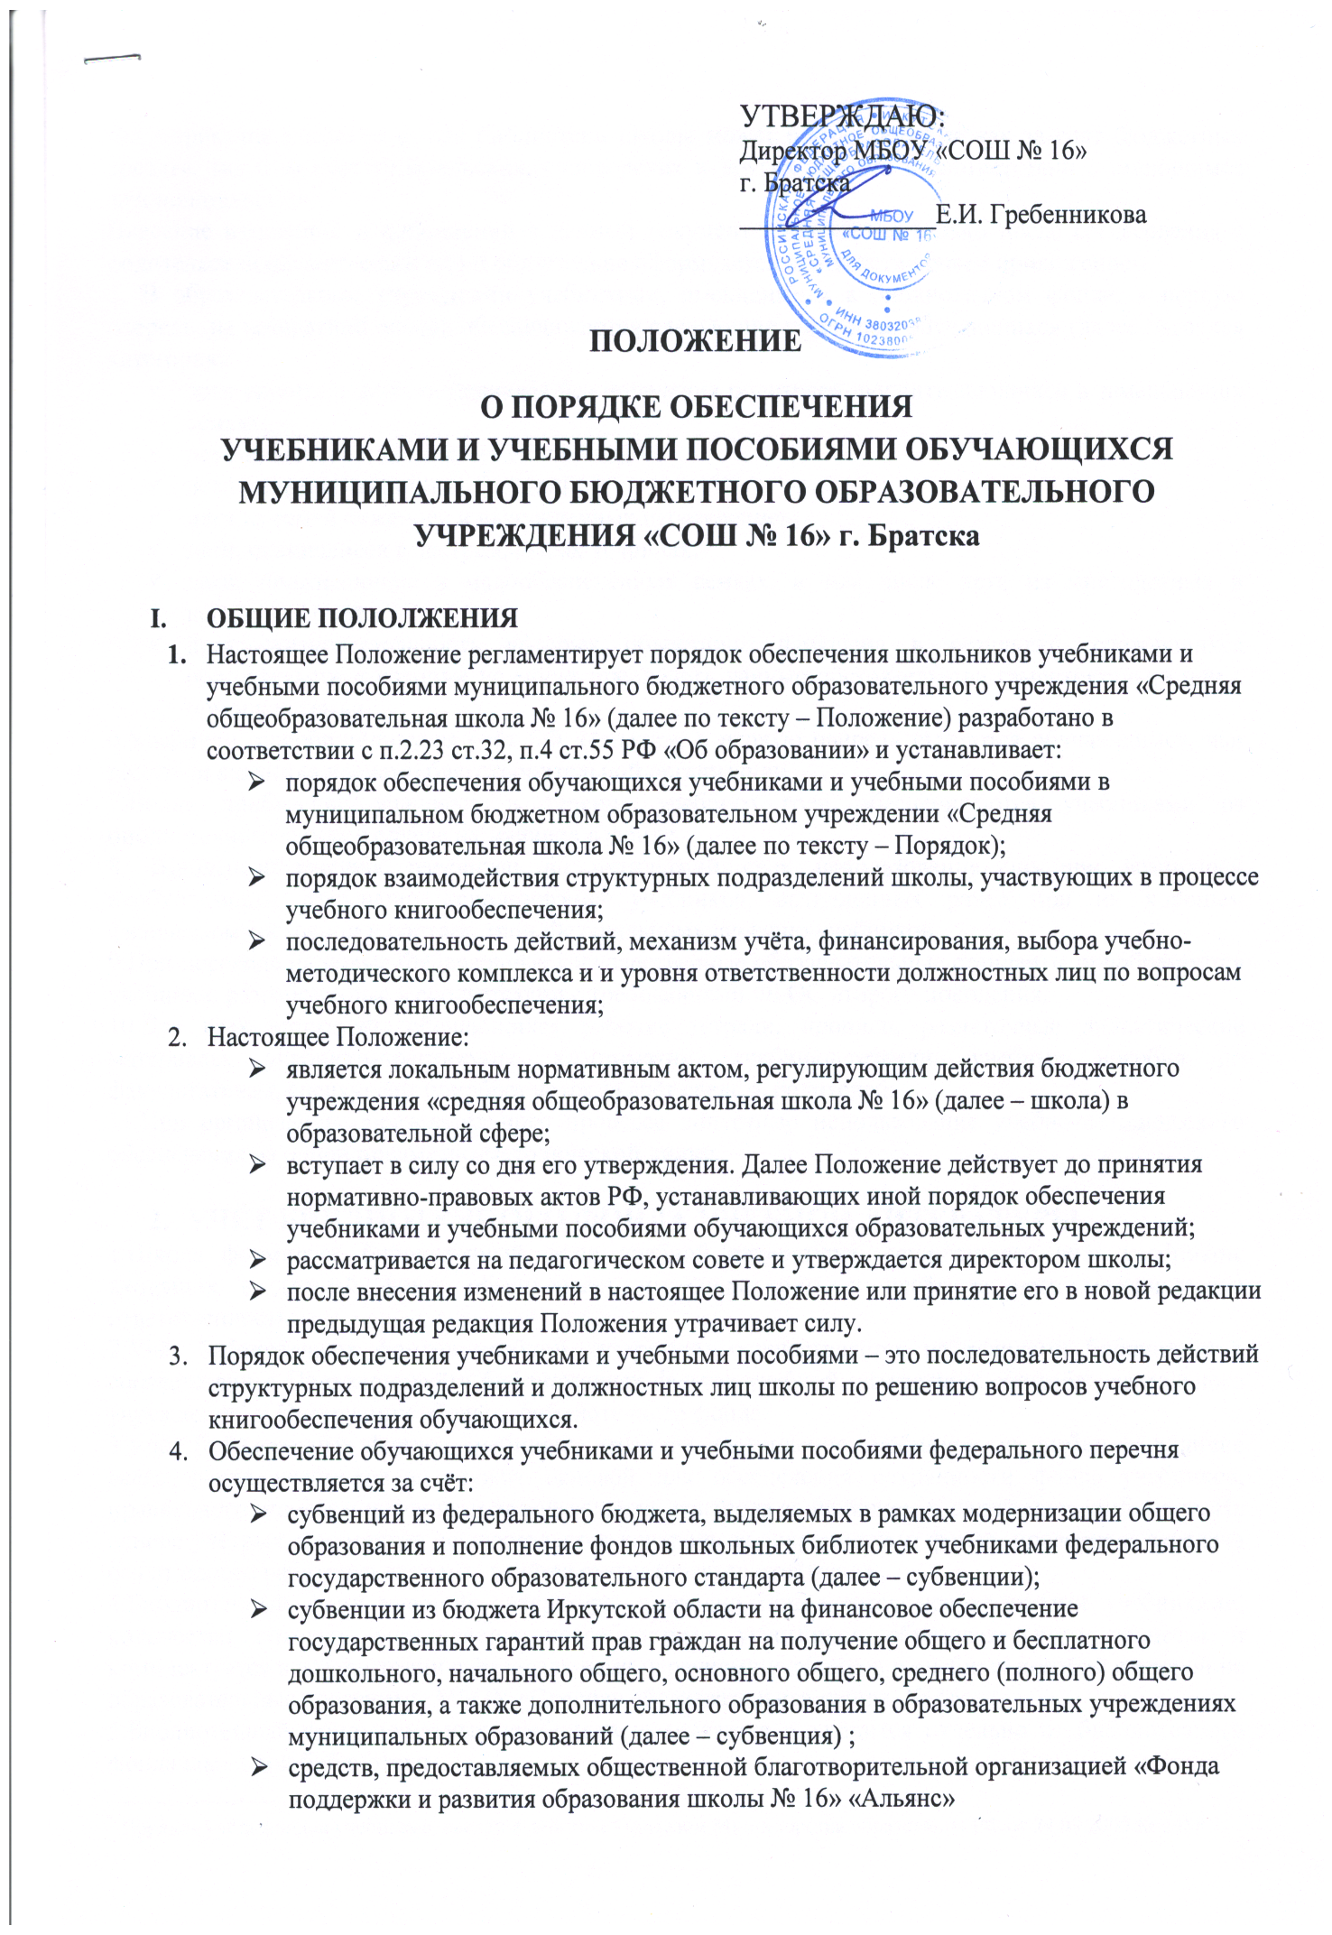

- Формирование учебного фонда библиотеки школы может осуществляться как за счет бюджетных средств, так и за счет родительских, спонсорских и других средств в соответствии с имеющимся законодательством. Внесение изменений и дополнений в данный документ допускается только после согласования с родительской общественностью и обязательно оформляется соответствующим приложением.
- В образовательном учреждении учебниками, имеющимися в библиотечном фонде, в первую очередь, на возвратной основе обеспечиваются следующие категории обучающихся (далее льготная категория):
- дети-сироты и дети, оставшиеся без попечения родителей, воспитывающихся в замещающих семьях;
- дети-инвалиды и дети из семей инвалидов;
- дети –жертвы стихийных бедствий;
- дети из семей беженцев и вынужденных переселенцев;
- дети, оказавшиеся в экстремальных условиях;
- дети, проживающие в малообеспеченных семьях, в том числе дети из многодетных и неполных семей;
- дети, жизнедеятельность которых объективно нарушена в результате сложившихся обстоятельств и которые не могут преодолеть данные обстоятельства самостоятельно или с помощью семьи.
- Вновь прибывшие учащиеся в течение учебного года обеспечиваются учебниками из библиотечного фонда в случае их наличия в фонде.
- Школьный учебник рассчитан на пятилетний срок использования, но при возникшей необходимости разрешено использование учебников, выпущенных ранее при их хорошем физическом состоянии и соответствии Федеральному перечню учебников.
- При переходе на новые Федеральные государственные образовательные стандарты приобретаются учебники, разработанные в соответствии с требованиями ФГОС второго поколения.
- Для всех категорий, обучающихся рабочие тетради, прописи, раздаточные дидактические материалы, учебники-практикумы, хрестоматии, учебники-тетради, учебные пособия по факультативам, спецкурсам приобретаются за счёт средств родителей.
- При организации образовательного процесса допустимо использование учебно-методического обеспечения из одной предметно-методической линии.
II УЧЁТ БИБЛИОТЕЧНОГО ФОНДА УЧЕБНОЙ ЛИТЕРАТУРЫ
- Школа формирует библиотечный фонд учебной литературы, осуществляет учёт учебников, входящих в данный фонд, обеспечивает их сохранность и несёт за него материальную ответственность.
- Учёт библиотечных фондов учебной литературы осуществляется работниками библиотеки в соответствии с Порядком учёта библиотечных фондов учебной литературы общеобразовательного учреждения и Инструкции об учёте библиотечного фонда
- Учёт библиотечных фондов учебников отражает поступление учебников, их выбытие, наличие всего фонда учебников и служит основой для обеспечения сохранности фонда учебников, правильного его формирования и использования, контроля за наличием и движением учебников. На основе учётных документов осуществляется контроль за сохранностью фонда, проверка и передача его от одного работника другому, ведётся статистическая отчётность.
- Библиотечный фонд учебной литературы ежегодно пополняется необходимыми учебниками, количество которых определяется потребностями участников образовательного процесса и комплектуется в соответствии с федеральными перечнями учебников и учебных пособий с опорой на образовательные программы МБОУ «Средняя образовательная школа № 16».
- Библиотечный фонд школьных учебников учитывается и хранится отдельно от библиотечного фонда школьной библиотеки.
- Сохранность фонда учебников библиотеки обеспечивается через:
- проведение мероприятий по сохранности учебников и воспитание бережного отношения к книге;
- разработку и использования Правил пользования учебниками с определением мер ответственности за утерю или порчу учебников (приложение № 1).
III МЕХАНИЗМ ОБЕСПЕЧЕНИЯ УЧЕБНОЙ ЛИТЕРАТУРОЙ
- Механизм обеспечения учебной литературой включает в себя:
- Порядок учёта фондов учебников, введён в действие Приказом Министерства образования РФ от 24.08.2000 № 2488 3
- инвентаризацию библиотечных фондов учебников. Заведующий библиотекой школы совместно с учителями анализирует состояние обеспеченности фонда библиотеки учебниками, выявляют дефицит, передают результат инвентаризации в Департамент образования;
- формирование списка учебников и учебной литературы на предстоящий учебный год;
- информирование обучающихся и их родителей (законных представителей) о перечне учебников, входящих в комплект для обучения в данном классе, о наличии их в библиотеке школы:
- размещение информации со списками учебников и порядке обеспечения учебниками обучающихся в предстоящем учебном году на официальном сайте школы.
- Процесс работы по формированию списка учебников и учебных пособий включает в себя следующие этапы:
- работа педагогического коллектива с Федеральным перечнем учебников, рекомендованных (допущенных) к использованию в общеобразовательных учреждения;
- подготовка перечня учебников, планируемых к используемых в новом учеб ном году;
- предоставление перечня учебников методическим объединениям на согласование; составление списка учебников и учебных пособий на следующий учебный год;
- заключение договора с поставщиком о закупке учебной литературы;
- приобретение учебной литературы.
- Обязательные условия к приобретаемым учебникам и учебным пособиям:
- допускается использование только учебно-методических комплексов, утверждённых и введённых в действие приказом директора школы, входящих в утверждённые федеральные перечни учебников, рекомендованных (допущенных) Министерством образования и науки Российской Федерации к использованию в образовательном процессе;
- приобретение учебников и учебных пособий для обучающихся возможно исключительно в соответствии со Списком учебников для использования в образовательном процессе МБОУ «СОШ № 16» на предстоящий учебный год, утверждённым приказом директора школы;
- при переходе на Федеральные государственные образовательные стандарты для организации образовательного процесса в классах приобретаются учебники в соответствии с федеральным перечнем учебников с грифом «ФГОС» (если иное не предусмотрено Департаментом образования Иркутской области).
iV ОТВЕТСТВЕННОСТЬ
- Директор школы несёт ответственность за:
- за соответствие используемых в образовательном процессе учебников и учебных пособий федеральному перечню учебников, рекомендованных (допущенных) Министерством образования и науки Российской Федерации к использованию в образовательном процессе.
- Заместитель директора по учебно-воспитательной работе несут ответственность за:
- определение списка учебников в соответствии с утверждёнными федеральными перечнями учебников, рекомендованных или допущенных к использованию в образовательном процессе в имеющих государственную аккредитацию и реализующих образовательные программы общего образования образовательных учреждениях, а также учебных пособий, допущенных к использованию в образовательном процессе в образовательных учреждениях;
- осуществление контроля использования педагогическими работниками в ходе образовательного процесса учебных пособий и материалов, учебников в соответствии:
- со списком учебников и учебных пособий, определённым школой;
- с образовательной программой, утверждённой приказом директора школы.
- Заведующий библиотекой несёт ответственность за:
- достоверность информации об имеющихся в фонде библиотеки школы учебниках и учебных пособиях;
- достоверность оформления заявок на учебники и учебные пособия в соответствии с реализуемыми школой образовательными программами и имеющимся фондом библиотеки школы;
- заключение и оформление договора на их поставку в школу в соответствии с реализуемыми образовательными программами и имеющимся фондом библиотеки;
- достоверность информации об обеспеченности учебниками и учебными пособиями обучающихся на начало учебного года;
- осуществление контроля за сохранностью учебников и учебных пособий, выданных обучающимся.
- Руководитель методического объединения несёт ответственность за:
- качество проведения процедуры согласования перечня учебников и учебных пособий на соответствие:
- учебно-методическому обеспечения из одной предметно
-методической линии требованиям федерального государственного
образовательного стандарта;
- федеральному перечню;
- образовательным программам, реализуемым в школе;
- определение минимального перечня дидактических материалов для обучающихся (рабочие тетради, контурные карты и т.д.), приобретаемых родителями (законными представителями), в соответствии с образовательными программами, реализуемыми в школе;
- достоверность информации для формирования списка учебников и учебных пособий для обучающихся на предстоящий учебный год.
- Родители обучающихся несут ответственность за:
- сохранность учебников

Приложение № 1
К локальному нормативному акту «Положение о порядке обеспечения учебниками и учебными пособиями обучающихся МБОУ «Средняя общеобразовательная школа № 16»
г. Братска

ПРАВИЛА
ПОЛЬЗОВАНИЯ УЧЕБНИКАМИ БИБЛИОТЕКИ
МБОУ «Средняя общеобразовательная школа № 16»

1. ОБЩИЕ ПОЛОЖЕНИЯ
  - Настоящие Правила составлены в соответствии с:
- Федеральным законом «О библиотечном деле»;
- Законом «Об образовании Российской Федерации»;
- Типовым положением об общеобразовательном учреждении;
- Примерным положением о библиотеке образовательного учреждения;
- Локальным нормативным актом «положение о порядке обеспечения учебниками и учебными пособиями обучающихся муниципального бюджетного образовательного учреждения «Средняя общеобразовательная школа № 16»
- Рекомендациями по составлению примерных правил пользования библиотекой общеобразовательных учреждений (Вестник образования – 1999 - № 7) с учётом возрастных особенностей читателей.
  - Правила пользования библиотекой – это документ, фиксирующий взаимоотношения читателя с библиотекой и определяющий порядок организации обслуживания читателей, а также порядок доступа к фондам библиотеки и права и обязанности читателей в библиотеке.
  - Право свободного и бесплатного пользования библиотекой имеют учащиеся, сотрудники, технический персонал, родители обучающихся МБОУ «СОШ № 16».
  - К услугам читателей предоставляется:
- фонд учебной, художественной, справочной, научно популярной литературы для учащихся;
- фонд методической, научно-педагогической, справочной литературы для преподавателей;
- газеты и журналы;
- справочно-библиографический фонд;
- индивидуальные, групповые и массовые формы работы с читателями.
  - Библиотека обслуживает читателей:
- на абонементе (выдача книг и других печатных изданий читателям на дом);
- в читальном зале.
1.6. Режим работы библиотеки соответствует времени работы школы. Понедельник – пятница с 9.00 до 16.42 . Последний день месяца – санитарный день.
1.7. В мае составляется график сдачи учебников в конце учебного года.
1.8. Выдача учебников на предстоящий учебный год производится заведующей библиотекой в конце августа, начале сентября текущего года. В первую очередь 2 выдаются учебники обучающимся, имеющим право бесплатного пользования библиотечным фондом (см. Положение о порядке обеспечения учебниками и учебными пособиями п.5), не имеющих в прошедшем учебном году замечаний по их содержанию.
2. ПРАВА И ОБЯЗАННОСТИ ПОЛЬЗОВАТЕЛЕЙ
2.1. Читатель имеет право пользоваться следующими бесплатными библиотечно-информационными услугами:
- получать полную информацию о составе библиотечного фонда учебников;
- получать во временное пользование на абонементе учебники;
- при необходимости продлевать сроки пользования учебниками;
- требовать соблюдения конфиденциальности данных о нём и причине читаемых материалов;
- обращаться для разрешения конфликтной ситуации к руководителю школы;
2.2. Пользователь библиотеки обязан:
- соблюдать правила пользования библиотекой;
- бережно относиться к учебникам (не вырывать, не загибать страниц, не делать в книгах подчёркиваний, пометок и т.п.)
- убедиться при получении учебников в отсутствии дефектов, а при обнаружении проинформировать об этом работника библиотеки.
- ответственность за обнаруженные дефекты в сдаваемых учебника несёт последний пользователь;
- возвращать учебники в библиотеку в установленные сроки, а именно – до начала летних каникул;
- полностью рассчитаться с библиотекой по истечении срока обучения в школе, в случае перехода учащегося в течение учебного года в другое образовательное учреждение все учебники возвращаются в библиотеку;
- при утрате и неумышленной порче книг и других печатных изданий, если это признано библиотекой, книги заменяются равноценными по содержанию и/или стоимости. При невозможности замены возместить реальную стоимость изданий стоимость утраченных, испорченных произведений печати определяется библиотекарем школы по ценам, которые указаны в учётном документе (с применением коэффициента по переоценке книги).
2.3. Пользователю категорически запрещается выносить учебники из библиотеки, если они не записаны в читательском формуляре.
3. ОБЯЗАННОСТИ БИБЛИОТЕКИ
Библиотека обязана:
- организовать указанным категориям учащихся выдачу учебников к началу учебного года, обеспечивать режим работы в соответствии с потребностями пользователей и работников школы;
- информировать обучающихся, родителей (законных представителей) о перечне необходимых учебников и учебных пособий, входящих в комплект учебной литературы на предстоящий учебный год;
- формировать фонды в соответствии с образовательными программами школы и утверждёнными федеральными перечнями учебников;
- информировать о числе учебников, имеющихся в фонде учебной литературы библиотеки;
- ежегодно формировать заказ на учебники, оформляя договоры по установленному образцу в торговой организации и приобретать новые учебники, с учётом уже имеющихся учебников, изменений численности учащихся льготных категорий, учебных программ;
- организовать ведение картотеки учебников;
- обеспечивать сохранность учебников, их систематизацию и хранение.

- ПОРЯДОК ПОЛЬЗОВАНИЯ БИБЛИОТЕКОЙ
- запись в библиотеку производится в индивидуальном порядке;
- перерегистрация пользователей библиотеки производится ежегодно с начала учебного года;
- дата выдачи пользователю учебников из фонда библиотеки и их возвращения фиксируется в книге выдачи учебников и в читательском формуляре;
- максимальные сроки пользования учебниками – один год до окончания учебного года;
- учебники, по которым обучение ведётся несколько лет – в конце учебного года продляются ещё на год

